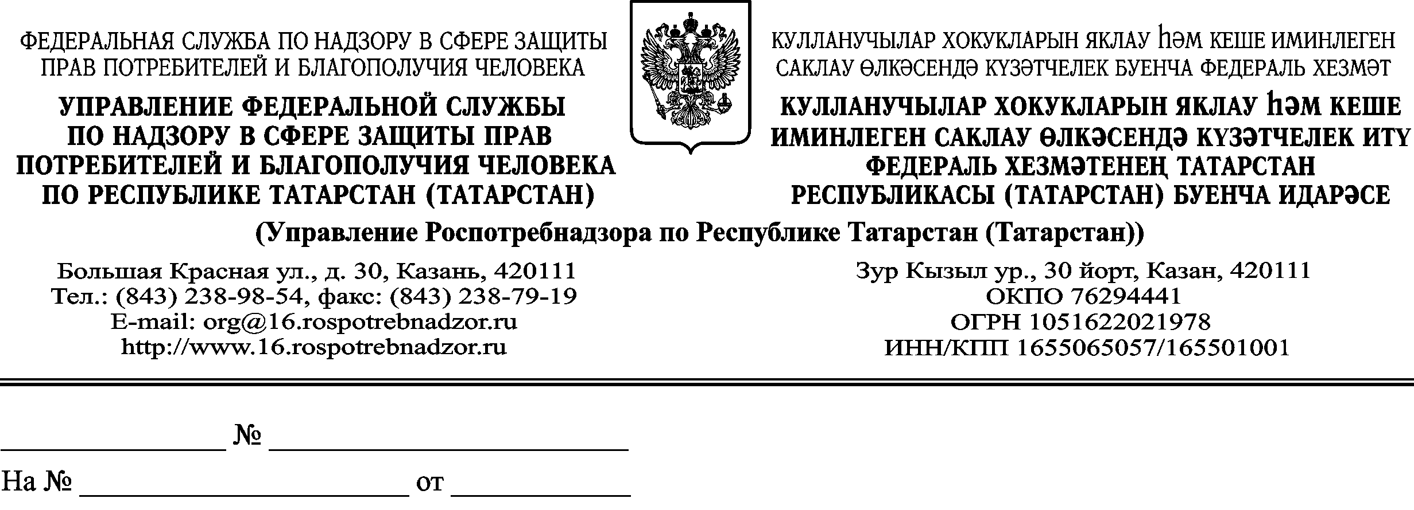
МКУ «Управление образования Исполнительного комитета муниципального образования г.Казани»
начальнику
И.Г. Хадиуллину

О дополнительных мерах
по профилактике норовирусной инфекции

Уважаемый Ильсур Гараевич!

По информации от 20.02.2017г. исх. № 01/2150-17-27 Федеральной службы по надзору в сфере защиты прав потребителей и благополучия человека на протяжении последних лет, как в Российской Федерации, так и в странах Европейского и Азиатско-Тихоокеанского регионов норовирусная инфекция остается актуальной проблемой.
Аналогичная ситуация характерна и для Республики Татарстан.
В структуре острых кишечных инфекций удельный вес острых кишечных вирусной этиологии составил 23,5% (2015 г. -24,1%). В 2016 году зарегистрировано 3537 случаев острых кишечных инфекций вирусной этиологии, в том числе 3450 случаев ротавирусной инфекции, 82 случая норовирусной инфекции. Дети до 14 лет из числа заболевших острыми кишечными инфекциями вирусной этиологии составили 91,2% (2015 г.- 91,1%).
Острые кишечные инфекции вирусной этиологии регистрировались на 30 территориях республики, наибольшее количество заболевших кишечной инфекции вирусной этиологии отмечалось в городах Казани (2016 г.-164,4 на 100 тысяч населения), Набережные Челны (2016 г.-127,5 на 100 тысяч населения).
В 2016 году зарегистрировано 3450 случаев ротавирусной инфекции, показатель на 100 тысяч населения составил 85,1 (2015 г. - 79,3). В 2016 году в сравнении с 2015 годом отмечен рост заболеваемости ротавирусной инфекцией на 7,3%. Наиболее высокие показатели заболеваемости ротавирусной инфекцией на 100 тысяч населения отмечены в г. Казани (160,7), г. Набережные Челны (127,5), Зеленодольском (143,7), Верхнеуслонском (103,1), Тукаевском (91,2) районах.
В 2016 году зарегистрировано 82 случая норовирусной инфекции, показатель на 100 тысяч населения 2,1 (2015 г -0,9). В 2016 году в сравнении с 2015 годом отмечен рост заболеваемости норовирусной инфекцией в 2,2 раза. Из общего числа случаев 53,7 % зарегистрированы в г. Казани, 13,4% - в Рыбно-Слободском, 9,8% - Балтасинском и Верхнеуслонском районе. Единичные случаи зарегистрированы еще в 3 районах Республики Татарстан.
За истекший период 2017 г. на территории города Казани возросла заболеваемость острыми кишечными инфекциями установленной этиологии на 35,9%, в т. ч. вызванных вирусами на 37,9%.
На основании вышеизложенного, руководствуясь поручением Федеральной службы по надзору в сфере защиты прав потребителей и благополучия человека, Управление Роспотребнадзора по Республике Татарстан предлагает Вам обеспечить обследование персонала пищеблоков детских учреждений, обратив особое внимание на детские учреждения отдыха, включая лагеря с дневным пребыванием детей (обязательное обследование).
Лабораторное обследование можно пройти по следующим адресам:
- Вирусологическая лаборатория ФБУЗ «Центр гигиены и эпидемиологии в Республике Татарстан» (г. Казань, ул. Сеченова, 13).
- ГАУЗ «Городской диагностический центр по лабораторной диагностике инфекционных заболеваний» г. Казани (г. Казань, ул. Н. Ершова, 54).

Заместитель руководителя
Управления Роспотребнадзора
по Республике Татарстан Л.Г. Авдонина

Г.А. Исмагилова,
(843) 273-16-91

